    - Đăng nhập hệ thống
      - Đăng nhập qua VNeID
              - Hướng dẫn NNT là người Việt Nam (cá nhân, cá nhân khai thay tổ chức) đăng nhập bằng tài khoản Định danh điện tử (VNeID).
Bước 1: Người nộp thuế truy cập thành công vào Cổng thông tin điện tử (trang thông tin https://dichvucong.gdt.gov.vn). Chọn chức năng Đăng nhập, hệ thống hiển thị màn hình chọn loại tài khoản đăng nhập.
Bước 2: NNT chọn Đăng nhập bằng tài khoản Định danh điện tử
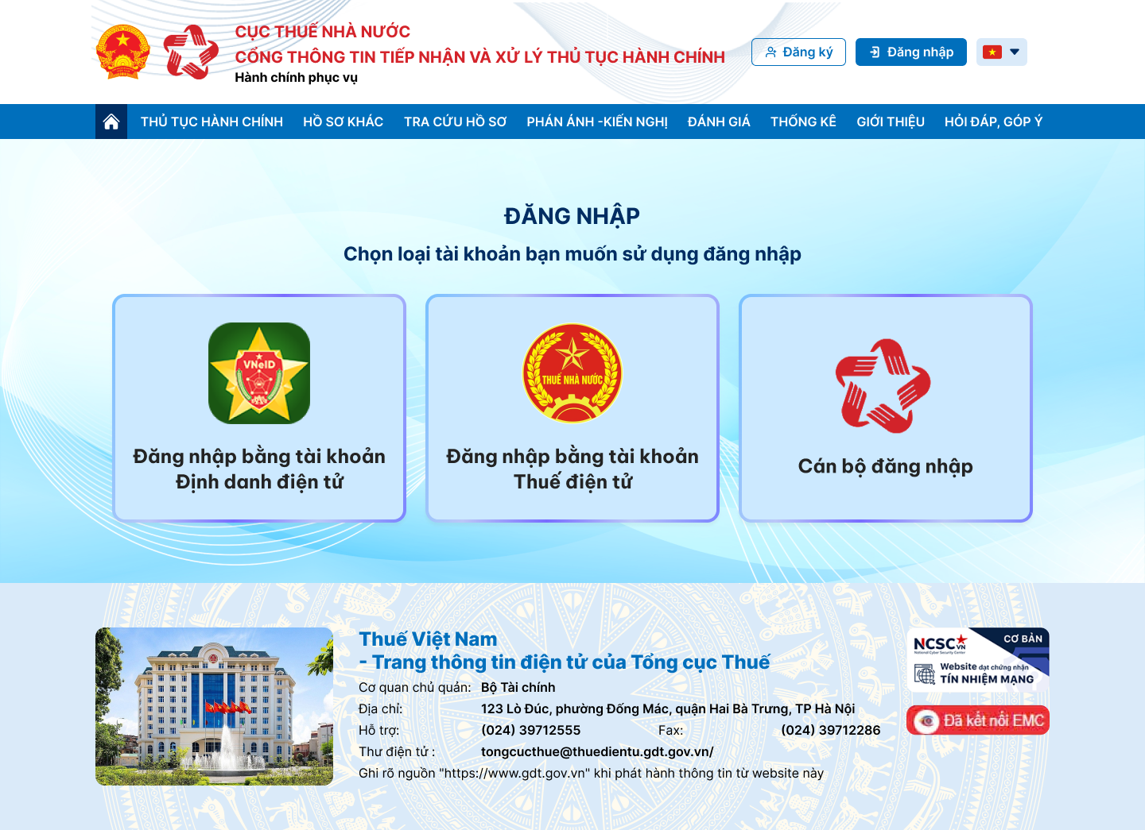
Bước 3: NNT nhập tên đăng nhập/mật khẩu nhấn Đăng nhập, hệ thống hiển thị màn hình nhập mã xác nhận đăng nhập.
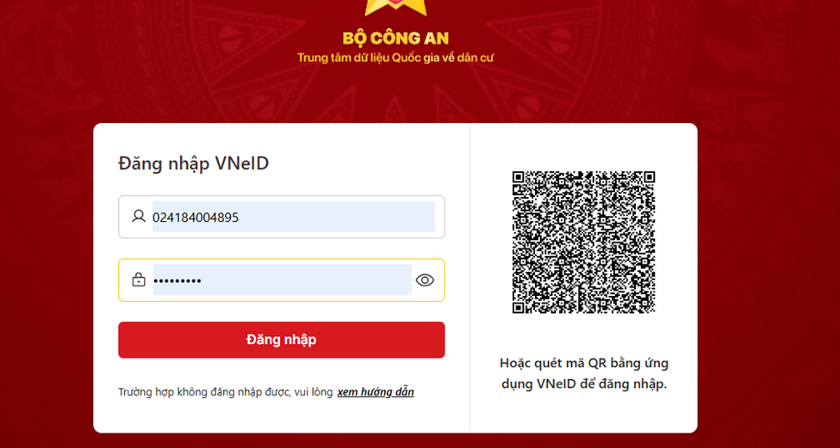

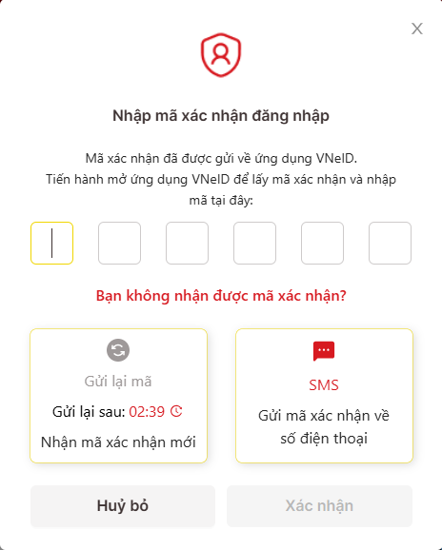
Bước 4: Nhập mã xác nhận, nhấn Xác nhận, hệ thống VNeID kiểm tra:
              - Trường hợp NNT được định danh với vai trò Cá nhân và Tổ chức, sẽ hiển thị màn hình chọn Loại tài khoản “Cá nhân”, “Tổ chức”
              - Trường hợp NNT được định danh với vai trò Cá nhân, sẽ không hiển thị màn hình chọn loại tài khoản.
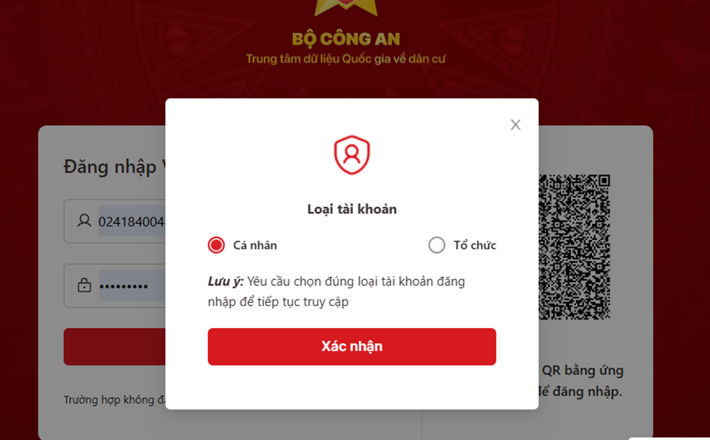
        - Đăng nhập với vai trò Cá nhân
- Tại màn hình chọn Loại tài khoản, chọn đăng nhập với vai trò Cá nhân. Hệ thống Hệ thống thông tin giải quyết TTHC thực hiện kiểm tra trong kho dữ liệu đã chuẩn hóa với Bộ Công an và gọi API sang hệ thống DataHub để lấy thông tin Mã số thuế tương ứng với số định danh cá nhân:
- Nếu chưa có Mã số thuế: hệ thống hiển thị cảnh báo “Bạn phải đăng ký thuế để sử dụng số định danh cá nhân kê khai và nộp thuế”, và hiển thị danh sách các TTHC đăng ký thuế lần đầu.
- Nếu có Mã số thuế (trạng thái khác 01- NNT ngừng hoạt động và đã hoàn thành thủ tục chấm dứt hiệu lực MST) và chưa có tài khoản Thuế điện tử hoặc có tài khoản Thuế điện tử (trạng thái khác Hoạt động): hệ thống hiển thị cảnh báo “Bạn vui lòng bổ sung, hoàn thiện thông tin để đăng ký và kích hoạt tài khoản giao dịch Thuế điện tử.”
- Nếu có Mã số thuế (trạng thái khác 01 - NNT ngừng hoạt động và đã hoàn thành thủ tục chấm dứt hiệu lực MST) và đã có tài khoản Thuế điện tử (trạng thái Hoạt động): hệ thống hiển thị màn hình trang chủ TTHC, cho phép NNT thực hiện các chức năng Kê khai và nộp thuế trên hệ thống.
          - NNT chưa có Mã số thuế
- Hệ thống hiển thị cảnh báo “Bạn phải đăng ký thuế để sử dụng số định danh cá nhân kê khai và nộp thuế”.
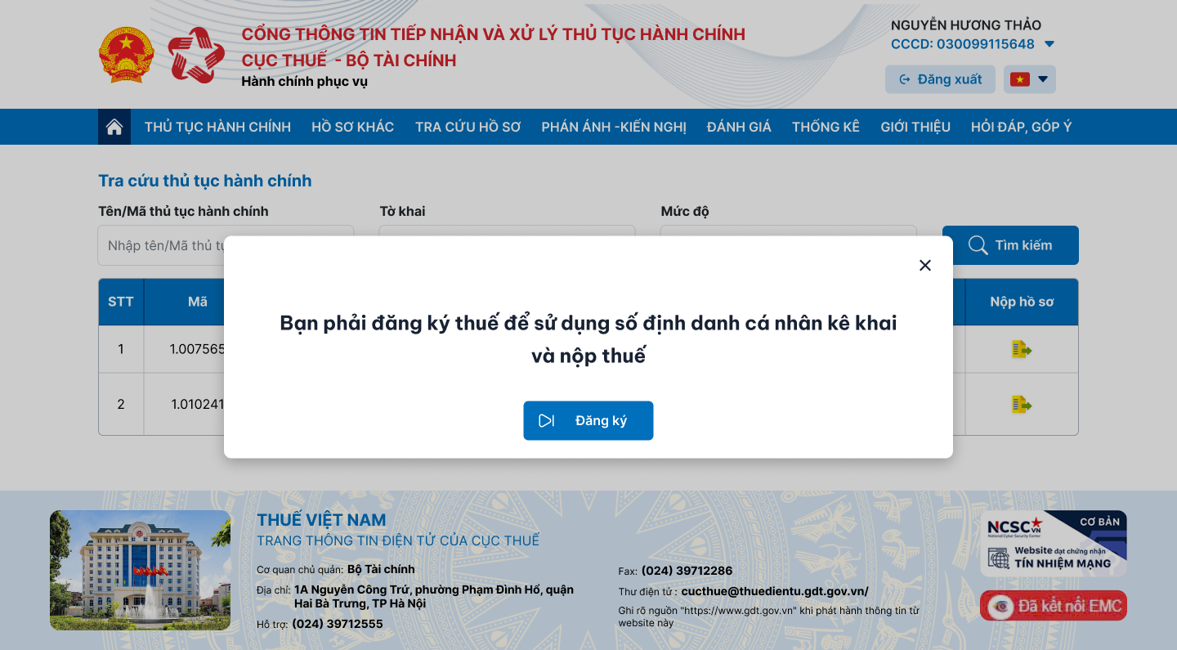
- Nhấn Đăng ký, hệ thống hiển thị danh sách các TTHC đăng ký thuế lần đầu dành cho cá nhân:
- 1.007565 - Đăng ký thuế lần đầu đối với người nộp thuế là hộ gia đình, cá nhân có hoạt động sản xuất, kinh doanh không thuộc đối tượng đăng ký kinh doanh qua cơ quan đăng ký kinh doanh.
- 1.010241 - Đăng ký thuế lần đầu đối với người nộp thuế là cá nhân có thu nhập thuộc diện chịu thuế thu nhập cá nhân hoặc có nghĩa vụ với ngân sách nhà nước (trừ cá nhân kinh doanh) - Trường hợp cá nhân đăng ký thuế trực tiếp với cơ quan thuế.
          - NNT có Mã số thuế (trạng thái khác 01- NNT ngừng hoạt động và đã hoàn thành thủ tục chấm dứt hiệu lực MST) và chưa có tài khoản Thuế điện tử hoặc có tài khoản Thuế điện tử ở trạng thái khác Hoạt động
- Hệ thống hiển thị màn hình đăng ký dịch vụ dành cho cá nhân
          - NNT có Mã số thuế (trạng thái khác 01 - NNT ngừng hoạt động và đã hoàn thành thủ tục chấm dứt hiệu lực MST) và đã có tài khoản Thuế điện tử (trạng thái khác ngừng hoạt động)
- Trường hợp NNT có nhiều Mã số thuế (trạng thái khác 01), hệ thống hiển thị màn hình chọn MST đăng nhập hệ thống TTHC
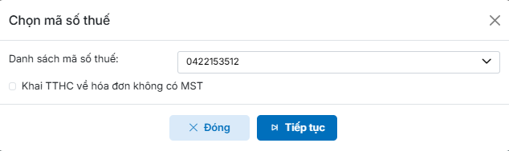
- Chọn 1 MST và nhần “Tiếp tục”, hệ thống hiển thị màn hình trang chủ TTHC

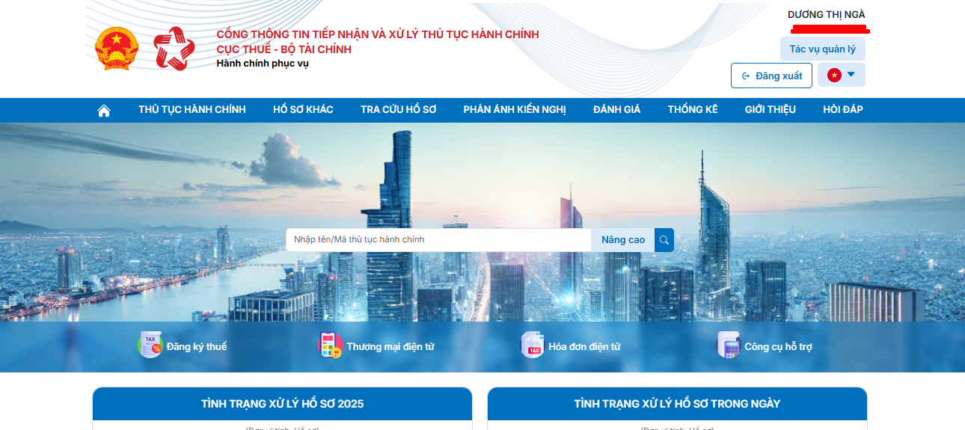
- Trường hợp NNT có 1 Mã số thuế (trạng thái khác 01), hệ thống hiển thị màn hình trang chủ TTHC.
        - Đăng nhập với vai trò Tổ chức
- Tại màn hình chọn Loại tài khoản, chọn đăng nhập với vai trò Tổ chức. Hệ thống Bộ Công An trả thông tin MST gắn với Định danh điện tử và Danh sách quyền (Quản trị hoặc Thành viên)
              - Hệ thống TTHC kiểm tra thông tin tài khoản Thuế điện tử gắn với thông tin MST:
- Có tài khoản Thuế điện tử ở trạng thái Hoạt động: Hệ thống hiển thị màn hình Trang chủ
- Có tài khoản Thuế điện tử ở trạng thái Ngừng hoạt động hoặc Chưa có tài khoản Thuế điện tử: Hệ thống TTHC kiểm tra quyền gắn MST với Định danh điện tử
Nếu quyền Thành viên: Hệ thống hiển thị cảnh báo “NSD không được quyền đăng ký tài khoản Thuế điện tử”
Nếu có quyền Quản trị: Hệ thống TTHC thực hiện gọi API Đăng ký thuế của hệ thống DataHub với thông tin MST gắn với Định danh điện tử, hệ thống DataHub trả kết quả, TTHC kiểm tra “Trạng thái MST”, “Thông tin “Tên người đại diện theo pháp luật” và thực hiện kiểm tra Tên người đại diện theo pháp luật (Datahub) và Tên theo Định danh điện tử:
- Không hợp lệ: Hệ thống hiển thị cảnh báo “NSD không được quyền đăng ký tài khoản Thuế điện tử”
- Hợp lệ: Hệ thống TTHC kiểm tra “Trạng thái MST”
- Nếu trạng thái = 01 - NNT ngừng hoạt động và đã hoàn thành thủ tục chấm dứt hiệu lực MST, Hệ thống hiển thị cảnh báo “ MST đang ở trạng thái ngừng hoạt động, không được phép đăng ký tài khoản Thuế điện tử”
- Nếu trạng thái khác 01- NNT ngừng hoạt động và đã hoàn thành thủ tục chấm dứt hiệu lực MST, hệ thống hiển thị cảnh báo “Bạn phải đăng ký tài khoản giao dịch Thuế điện tử để thực hiện các thủ tục hành chính về lĩnh vực Thuế.” (NSD kích Đăng ký, hệ thống hiển thị màn hình Đăng ký tài khoản
